The True Cost – Documentary from 2015
Describe the film poster and tell each other what you expect the film is about.
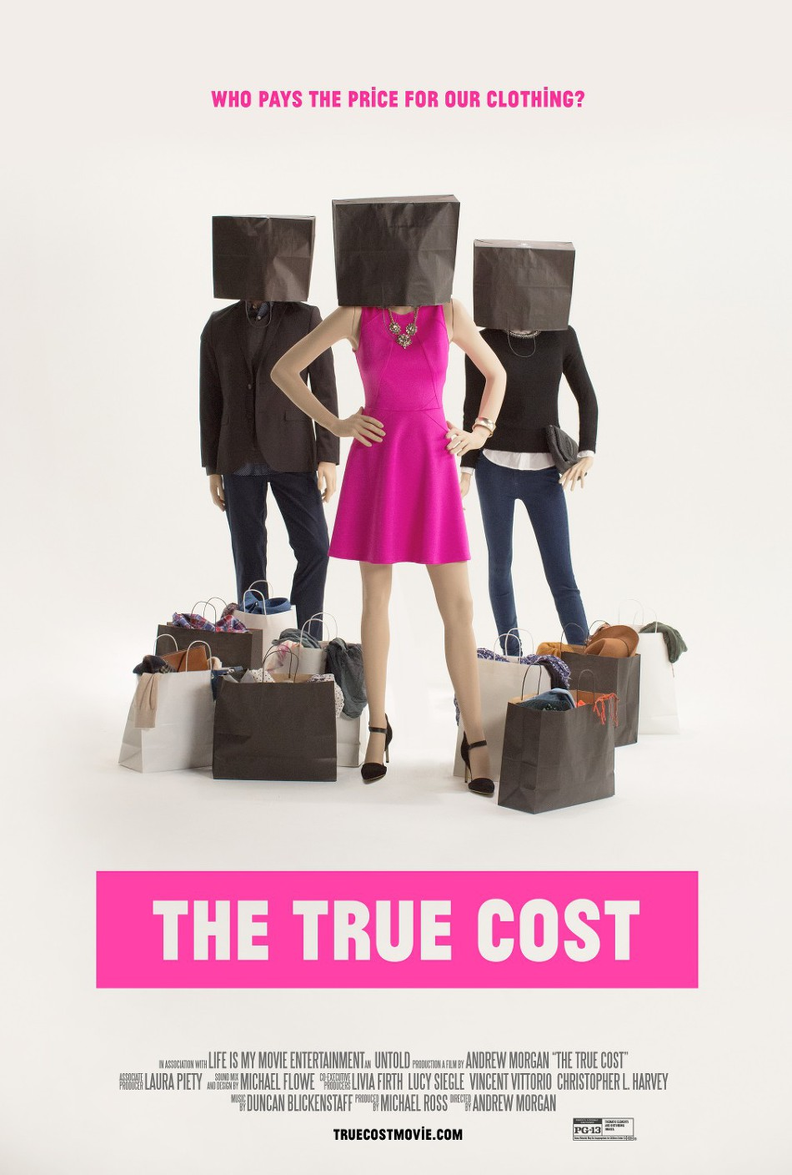

Watch the trailer: https://www.youtube.com/watch?v=OaGp5_Sfbss

Termer alle bør forstå, inden man ser filmen.
Definer begreberne, og lav en liste med dansk oversættelse samt en sætning på engelsk med hvert ord.

garment
garment worker
living wage
minimum wage
fair trade
sweatshop
supply chain
propaganda
consumer, consumption
disposable
pollution, polluting
developing country
GDP
multinational retailer
human rights
exploitation, exploit
trade union
capitalism
outsourcing

I møder i Salen til timerne tirsdag

